“Configuración de los equipos de interconexión de una institución educativa”
“Apegándome al Código de Ética de los Estudiantes del Tecnológico de Monterrey, me comprometo a que mi actuación en este examen esté regida por la honestidad académica”
Objetivo: Realizar configuraciones de equipos de interconexión para satisfacer las necesidades de conectividad de una institución educativa.
Tu tarea es realizar las configuraciones de todos los equipos para tener comunicación entre las estaciones de la red y hacia el exterior de la red de cobertura local (Internet).
Utiliza la tabla de direccionamiento y la gráfica incluida en este documento para realizar:
- La configuración de los routers RAlumnos y RAdmin (12 puntos)
- La configuración del switch S_Alumnos (6 puntos)
- La configuración de rutas estáticas en los routers (directamente conectadas, next-hop o recursivas o completamente conectadas) para lograr la conectividad deseada entre todas las subredes.
- La configuración de una ruta estática por default para interconectar la red local con el proveedor de servicios ISP-TotalPlay.
- La configuración de rutas estáticas en el ISP hacia las subredes de la red local.
- En el router RAlumnos, diseña y configura el servicio DHCP para la subred de alumnos.

Tabla de direccionamiento
Dispositivo | Interfaz | IP Address | Máscara de subred | Default Gateway
RAdmin | G0/0/1 | 200.2.2.9 | 255.255.255.248 | N/A
 | S0/1/1 | 200.2.2.66 | 255.255.255.248 | N/A
 | S0/1/0 | 220.0.5.74 | 255.255.255.252 | N/A
RAlumnos | G0/0/0 | 215.1.1.33 | 255.255.255.240 | N/A
 | S0/1/0 | 200.2.2.65 | 255.255.255.248 | N/A
S_Alumnos | VLAN 1 | 215.1.1.46 | 255.255.255.240 | 215.1.1.33
Laptop | NIC | Asignada por DHCP | Asignada por DHCP | Asignada por DHCP
PC | NIC | 200.2.2.10 | 255.255.255.248 | 200.2.2.9
Configura los routers
- Configura el nombre correspondiente de cada router.
- Configura los password de line con 0 y line vty 0 4 con palabra clave cisco
- Establece el password del enable como class
- Activa el servicio de encriptación de passwords.
- Desactiva el servicio del domain lookup.
- Configurar un banner de prevención de acceso al router.
- Configurar las interfaces seriales DCE con un clock rate 128000.
- Configura las interfaces seriales y las giga ethernet de cada router de acuerdo a la información llenada en la tabla de direccionamiento.
Configurar el switch S_Alumnos
- Configura el nombre del switch: S_Alumnos.
- Configura los password de line con 0 y line vty 0 15 con palabra clave cisco
- Establece el password del enable como class
- Desactiva el servicio del domain lookup.
- Configura la interface vlan 1
- Configura el default Gateway
Configura el protocolo de ruteo
- Configura el protocolo de ruteo OSPF. No olvides configurar las interfaces pasivas.
Configura una ruta estática por default
- Configura una ruta estática por default en el router RAdmin para interconectar la red local con el proveedor de servicios (ISP-TotalPlay) y distribúyela hacia el router RAlumnos.
Configura rutas estáticas en el ISP
- Configura en el router ISP las rutas estáticas (directamente conectadas, recursivas o completamente conectadas) hacia las subredes naranja y amarilla de la red local.
Probar y verificar la conectividad:
- Al terminar la configuración realiza las pruebas de conectividad necesarias para comprobar la conexión entre todos los dispositivos de la LAN y la conexión con el exterior. Ejecuta los siguientes pings. Si todas las pruebas del ping son exitosas, tu configuración está correcta.
- Para comprobar el funcionamiento del acceso retomo al switch S_Alumnos, desde el server Gmail.com accede al switch S_Alumnos vía el protocolo Telnet.
Evidencias
Sube a CANVAS tus archivos:
- p1_matrícula.pkt con tu configuración realizada.
- p1_matricula.pdf con las impresiones de pantalla de las pruebas solicitadas.
Part 2: Enter the appropriate CLI commands
.
1. Enter the appropriate CLI commands needed to configure a Router
Command Description | Student input (command)
Assign the name of the router as R1 | Router(config)# [1]
Disable DNS lookup | Router(config)# [2]
Assign ciscoen as the privileged EXEC encryted password | Router(config)# [3]
Assign ciscocon as the console password and enable login | Router(config)# [4]  Router(config-line)# [5]  Router(config-line)# [6]
Assign ciscovty as the vty password and enable login | Router(config)# [7]  Router(config-line)# [8]  Router(config-line)# [9]
Encrypt the clear text passwords | Router(config)# [10]
Create the motd banner: Bienvenidos al Router1 | Router(config)# [11]
Configure the FA0/1 interface:  * Set the description: Conexion del Router al Switch  * Set the Layer 3 IPv4 address: 192.168.2.1 255.255.255.0  * Activate the interface | Router(config)# [12]  Router(config-if)# [13]  Router(config-if)# [14]  Router(config-if)# [15]
.
2. Enter the appropriate CLI commands needed to configure a Switch
Command Description | Student input (command)
Configure Managemente Interface (SVI)  * Set the Layer 3 IPv4 address: 192.168.2.3 255.255.255.0  * Activate the interface | Switch(config)# [16]  Switch(config-if)# [17]  Switch(config-if)# [18]
Configure the default gateway  * Set the default gateway: 192.168.2.1 | Switch(config)# [19]
- En el router RouterB, diseña y configura los pools de las subredes de Profesores y Directores.
- En el router RouterA, configura el ip-helper
- Habilita en cada laptop y PC de la subred de Profesores y Directores el servicio de DHCP.
- Realiza pruebas de conectividad entre las subredes.
- Sube tu archivo: parcial2_matrícula.pkt en Entrega_Parcial2_DHCP.

- ip dhcp excluded-address Dir_IP_Inicial Dir_IP_Final
- ip dhcp pool NombrePool
- network dirIP_inicial Máscara de subred
- default-router dirIP

Realiza la migración de la asignación de IPs estáticas a un servicio DHCP
Instala el servicio DHCP centralizado para las subredes de Profesores y Directores con el fin de obtener una IP dinámica en cada dispositivo terminal. Excluye las direcciones de los servidores y de las puertas de enlace predeterminadas.
Descarga el archivo parcial2_matrícula.pkt.
- En el router RouterB, diseña y configura los pools de las subredes de Profesores y Directores.
- En el router RouterA, configura el ip-helper
- Habilita en cada laptop y PC de la subred de Profesores y Directores el servicio de DHCP.
- Realiza pruebas de conectividad entre las subredes.
- Sube tu archivo: parcial2_matrícula.pkt en Entrega_Parcial2_DHCP.
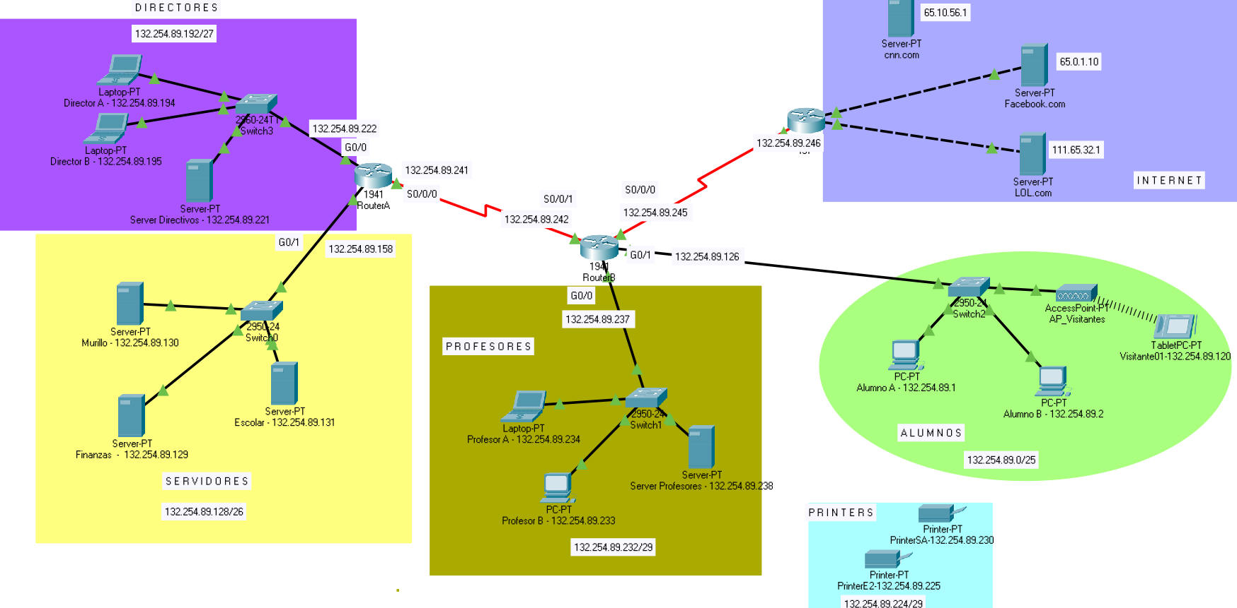
- ip dhcp excluded-address Dir_IP_Inicial Dir_IP_Final
- ip dhcp pool NombrePool
- network dirIP_inicial Máscara de subred
- default-router dirIP
- ip helper-address Dir_IP

